# Commande du servo à rotation continue

**1. Compréhension du mécanisme du servomoteur à rotation continue (RCR)**

Même principe qu’un servo classique, dépend du PWM envoyé :

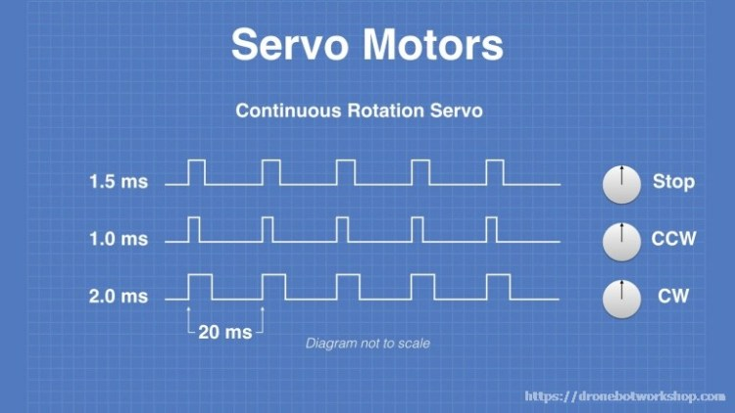

CCW : counter clock wise (sens anti-horiare)

CW : clock wise (sens horaire)

* **Valeur de PWM 0-90%** pour faire tourner le moteur dans un sens (ex. pour faire monter la plaque),
* **Valeur de PWM 90-100%** pour faire tourner le moteur dans l'autre sens (ex. pour faire descendre la plaque),
* **Valeur de PWM à 90%** pour l'arrêt du moteur.

**2. Relation entre la vitesse du moteur et la hauteur ajustée**

La hauteur de montée ou descente de la plaque est liée à la vitesse de rotation du moteur, au pas de la tige filetée et au temps.

**Paramètres : variable t**

* Vitesse de rotation du moteur $v_{rm}$: à mesuré, linéaire au PWM
* Pas de la tige filetée M12 $p$: 1.75 mm par tour.

**Calcul de la distance parcourue par la plaque :**

Loi générale quant à un boulons sur tige fileté :

$$d=p\frac{∝}{2∙π}$$

Avec :

* d la distance parcourue le long de la tige
* p le pas de la tige
* $∝$ l’angle de rotation de la tige

Vitesse de la plaque sur tige fileté :

$$v_{plaque}=p\frac{ω}{2∙π}$$

Hauteur parcourue en fonction du temps :

$$H_{plaque}=v_{plaque}∙t=p\frac{ω}{2∙π}t= p\frac{2∙π∙\frac{N}{60}}{2∙π∙}t= p\frac{N}{60}t$$

